**TRƯỜNG ĐẠI HỌC THỦY LỢI**

**KHOA CÔNG NGHỆ THÔNG TIN**



**MÔN: CÔNG NGHỆ PHẦN MỀM**

**Đề tài: Website khách sạn**

**Nhóm thực hiện: 64TTNT2-CNTT.NB-1**

**Thành viên nhóm:**1. Nguyễn Lê Trung Thành

2. Trần Hùng Anh

3. Đỗ Việt Cường

4. Lê Đoàn Dương

5. Nguyễn Quang Minh

6. Đinh Quốc Việt

7. Trần Tuấn Anh

8. Nguyễn Thị Phương Anh

9. Nguyễn Trường An

**Hà Nội - 2023**

NV1: Tài liệu kế hoạch dự án

**I. Đề xuất dự án**

**1, Các vấn đề cần giải quyết**

* Vấn đề:
  + Ở thời kỳ hiện đại, sự tiện lợi và tối ưu hóa quy trình thông tin đang trở thành chìa khóa cho mọi trải nghiệm khách hàng. Trong bối cảnh công nghệ thông tin phát triển nhanh chóng, chúng tôi nhận thức rằng việc tích hợp tin học vào cuộc sống hàng ngày không chỉ là một xu hướng mà còn là sự cần thiết. Đặc biệt, trong ngành dịch vụ khách sạn, sự linh hoạt và thuận tiện là quan trọng để mang lại trải nghiệm tốt nhất cho du khách.
  + Thay vì phương pháp truyền thống với việc sử dụng sổ sách và ghi chú giấy, chúng tôi tin rằng việc chuyển đổi sang sử dụng công nghệ sẽ tạo ra sự thuận tiện và nhanh chóng. Với mục tiêu này, chúng tôi trân trọng giới thiệu "Website …" - một không gian trực tuyến hoàn chỉnh cho trải nghiệm đặt phòng và nghỉ dưỡng.
* Giải quyết: Nhóm xây dựng website khách sạn với các chức năng:
  + Phía quản trị:
    - Đăng nhập
    - Quản lí tài khoản nhân viên
    - Quản lí các đơn đặt phòng
    - Quản lí các phòng
    - Xem và phản hồi feedback của khách hàng
    - Quản lí comment của khách hàng
  + Phía khách hàng:
    - Xem thông tin về khách sạn
    - Xem thông tin về các loại phòng
    - Đặt phòng
    - Gửi feedback cho khách sạn
    - Đánh giá sao, gửi comment cho từng loại phòng của khách sạn
    - Thanh toán
* Tổng kinh phí cho dự án: 15.000.000 VNĐ.

**2, Phương pháp giải quyết và các mục tiêu**

* Phương pháp giải quyết
  + Chia dự án thành các tác vụ và ước lượng thời gian, tài nguyên để hoàn thành mỗi tác vụ
  + Tối giản hóa các phụ thuộc giữa các phụ thuộc
* Mục tiêu
  + Website sau khi xây dựng xong sẽ hoạt động tốt, không bị lỗi, có thể giúp người dùng nắm bắt thông tin về phòng khách sạn, đặt phòng 1 cách dễ dàng, xem review khách sạn 1 cách chi tiết, gửi feedback các lỗi còn tồn đọng cho bên quản lí khách sạn và bên quản lý khách sạn cũng có thể dễ dàng quản lý website.
  + Hoàn thành dự án trong thời gian đề ra

**3, Cách tiếp cận kỹ thuật**

* Các tính năng chính
  + Quản trị:
    - Đăng nhập
    - Quản lí tài khoản nhân viên
    - Quản lí các đơn đặt phòng
    - Quản lí các phòng
    - Xem và phản hồi feedback của khách hàng
    - Quản lí comment của khách hàng
  + Người dùng:
    - Xem thông tin về khách sạn
    - Xem thông tin về các loại phòng
    - Đặt phòng
    - Gửi feedback cho khách sạn
    - Đánh giá sao, gửi comment cho từng loại phòng của khách sạn
    - Thanh toán
* Công nghệ áp dụng
  + Ngôn ngữ: PHP, JavaScript
  + Framework: Laravel, Bootstrap
  + Cơ sở dữ liệu: MySQL
  + Công cụ quản lý: Git, Github

**II. Lịch trình dự án**

**1, Bảng danh sách các công việc**

| **TT** | **Công việc chính** | **Mã hoá CV** | **Công việc chi tiết** | **Thành viên thực hiện** | **Công việc trước** | **Thời gian dự kiến (ngày)** |
| --- | --- | --- | --- | --- | --- | --- |
| 1 | Lập kế hoạch | A | Lập kế hoạch | Cả nhóm | _ | 1 |
| 2 | Product Backlog | B | Danh sách yêu cầu phần mềm | Cả nhóm | _ | 1 |
| 3 | Sprint 1 | C | Đặc tả yêu cầu | Cả nhóm | A, B | 2 |
| D | Phân tích thiết kế | Thành, Dương | C | 2 |
| E | Lập trình | Tuấn Anh, An, Việt, Cường | D | 4 |
| F | Kiểm thử | Phương Anh, Hùng Anh, Minh | E | 2 |
| 4 | Sprint 2 | G | Đặc tả yêu cầu | Cả nhóm | F | 2 |
| H | Phân tích thiết kế | Thành, Dương | G | 2 |
| I | Lập trình | Tuấn Anh, An, Việt, Cường | H | 4 |
| J | Kiểm thử | Phương Anh, Hùng Anh, Minh | I | 2 |

**2, Biểu đồ Gantt**

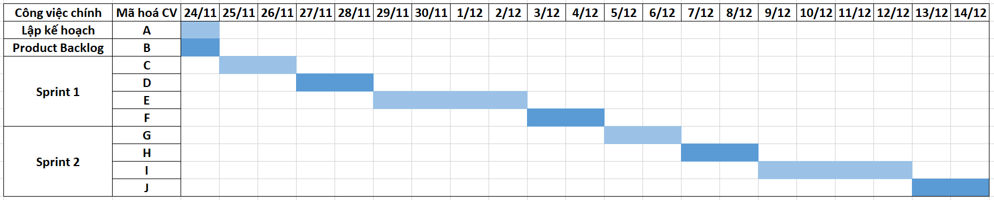

**3, Mạng AOA**

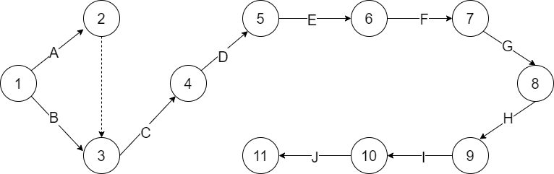

**4, Mạng AON**

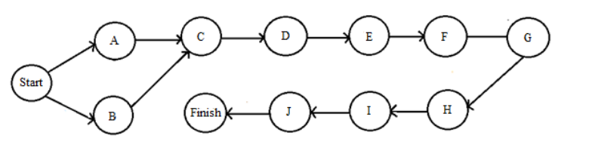

**5, Phương pháp tính đường găng**

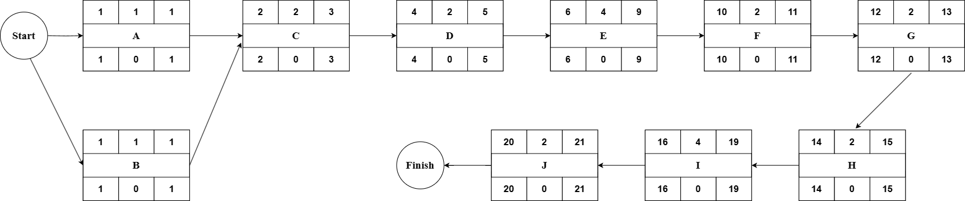

Đường găng: A,B → C → D → E → F → G → H → I → J

Thời gian hoàn thành sớm nhất của dự án là: 21 (ngày)

**III. Quản trị Rủi ro**

Chú thích:

|  | (1) | (2) | (3) | (4) | (5) |
| --- | --- | --- | --- | --- | --- |
| **Xác suất xảy ra** | Rất cao | Cao | Trung bình | Thấp | Rất thấp |
| **Mức độ tác động** | Thảm khốc | Nghiêm trọng | Chấp nhận được | Không đáng kể |  |

| **STT** | **Tên rủi ro** | **Xác suất xảy ra** | **Mức độ tác động** | **Chiến thuật ứng phó** |
| --- | --- | --- | --- | --- |
| 1 | Các thành viên bất đồng quan điểm | Cao | Chấp nhận được | Họp để làm rõ, thống nhất quan điểm cho các thành viên |
| 2 | Bị tấn công mạng và xâm nhập hệ thống | Cao | Thảm khốc | Triển khai các biện pháp bảo mật cơ bản như mã hóa dữ liệu, cập nhật hệ thống định kỳ. Thực hiện kiểm thử bảo mật định kỳ để phát hiện và khắc phục lỗ hổng |
| 3 | Trang web không tương thích với mọi trình duyệt hoặc thiết bị | Trung bình | Chấp nhận được | Sử dụng thiết kế responsive để đảm bảo tương thích trên nhiều thiết bị. Kiểm thử kỹ lưỡng trên các trình duyệt phổ biến và thiết bị di động |
| 4 | Khó khăn về kỹ thuật | Trung bình | Nghiêm trọng | Tham khảo các nguồn tư liệu khác để đưa ra giải pháp |
| 5 | Không đảm bảo tiến độ công việc theo dự kiến ban đầu | Trung bình | Nghiêm trọng | Xây dựng kế hoạch dự án chi tiết và theo dõi tiến độ đều đặn. Sử dụng công cụ quản lý dự án để tối ưu hóa giao tiếp và theo dõi công việc của các thành viên trong nhóm |
| 6 | Hiệu suất hoạt động của trang web kém | Cao | Nghiêm trọng | Tối ưu hóa mã nguồn Thực hiện kiểm thử tải trang để đảm bảo hiệu suất tốt trong điều kiện tải cao |
| 7 | Mất mát dữ liệu do lỗi hệ thống | Cao | Thảm khốc | Sao lưu dữ liệu đều đặn và triển khai các biện pháp phòng tránh mất mát dữ liệu |
| 8 | Thành viên chủ chốt ốm hoặc vắng mặt trong những thời điểm quan trọng | Thấp | Nghiêm trọng | Đề xuất những thành viên có đủ khả năng thay thế nhân sự chủ chốt khi cần thiết |
| 9 | Lỗi trong thay đổi và cập nhật hệ thống | Trung bình | Nghiêm trọng | Phát triển kế hoạch cập nhật và thay đổi chi tiết, bao gồm việc sao lưu dữ liệu trước khi triển khai, thực hiện kiểm thử sau cập nhật để đảm bảo tính ổn định |
| 10 | Không đảm bảo chất lượng về sản phẩm đối với khách hàng | Trung bình | Cao | Thử nghiệm và khảo sát người dùng trước khi tung ra sản phẩm cuối cùng , thử nghiệm beta |
| 11 | Không có công cụ làm việc đáp ứng nhu cầu dự án | Rất thấp | Không đáng kể | Cả nhóm thống nhất công cụ phù hợp với dự án |
|  |  |  |  |  |
|  |  |  |  |  |